ŠKOLNÍ PARLAMENT – členové parlamentu pro školní rok
2019/2020
I. D třída: Jaromír Tůma, Filip Szymik
IV. D třída: Karel Viola, Tomáš Němčík
V. D: Benjamín Polák, David Petro
VII. D třída: Karolína Pomahačová, Jakub Kaštan
VIII. D třída: Barbora Maniaková, Adam Potůček
I. B PRŠ 2 : Michal Mihalik, Lenka Krainová
II. B PRŠ2 : David Swakoň, Pavel Kudláček
I. A PRŠ 2: Lukáš Szlachta, Kuba Chovaneček

Předseda parlamentu: Barbora Maniaková
Místopředseda parlamentu: Michal Mihalík
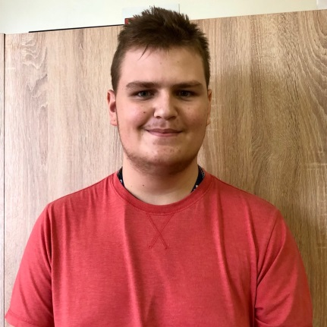
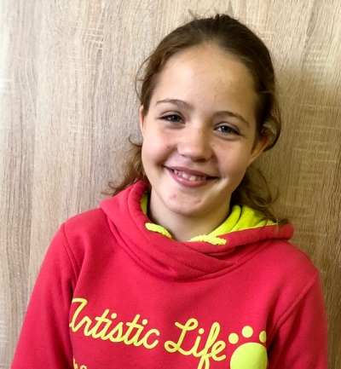

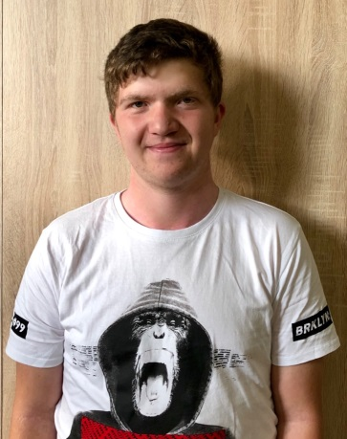
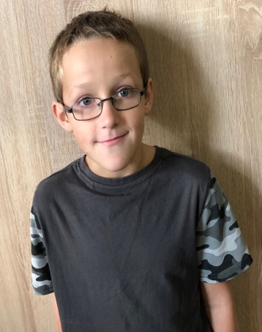
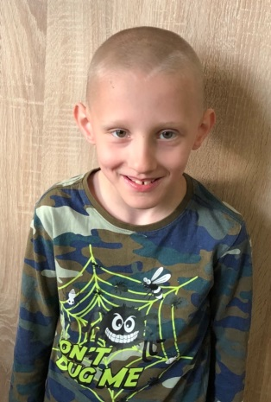
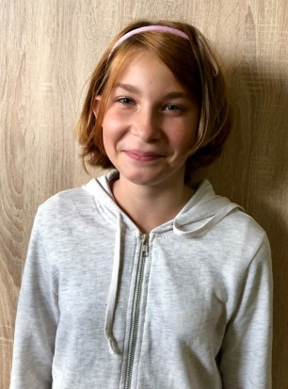
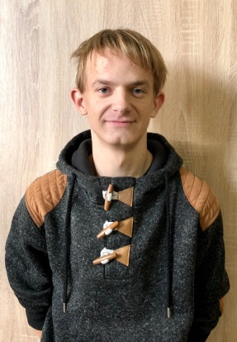
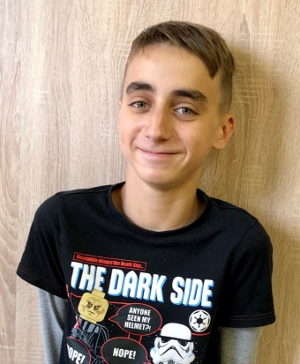
Členové parlamentu:

